Открытое мероприятие по немецкому языку в 5 «а» классе 25.12.07
Учитель Кротова В.Ф.
Тема: «Город Габи и моё родное село Верхний Мамон».
Задачи урока:
1. Совершенствовать и систематизировать навыки учащихся в монологической и диалогической речи по теме.
2 .Прививать учащимся любовь к своей малой Родине; месту, где ты родился и живешь.
Ход урока:
1. Приветствие: Песенка: “Guten Tag”
П:-Was ist fur uns das Wort “ Schule”
У1:-Die Schule ist ein lustig Haus (стих)
У2:-In der Schule lernt man viel (стих)
П:- Wer wohnt in Gabis Stadt ?
Wie sind die Strassen der Stadt?
У1:-In der Stadt ! Wer wohnt denn hier ? (стих)
У2:-Stille Gasse, laute Strasse (стих)
Исполняются песни:
1Правила дорожного движения.
2 Мы танцуем на улицах и на мосту.
2. Развитие диалогической речи.
1 Полилог: Zu uns fliegen die unbekannten Lebenwesen/
2 Диалог: Gabi und Kosmi.
3 Стих.Meine Stadt (по ролям)
3. Мы приглашаем Габи и наших гостей в Верхний Мамон.
(используется презентация, подготовленная учениками )
«Визитная карточка Верхнего Мамона- добро пожаловать в Верхний Мамон»
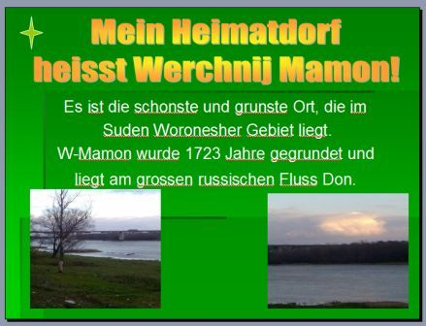

“Visitkarte W-Mamons. Willkommen in Werchnij Mamon.”
4. П:-Ich danke euch fur Aufmerksamkeit und gratuliere alle Gaste
zum Neujahr! Viel Gluck und viel Gesundheit.
Учащиеся читают стихотворение «Скоро Новый год».
Hurra! Hurra!
Neujahr ist da!
Wir lachen und singen.
Wir tanzen und springen
Wir sind alle lustig und rufen:
“Hurra! Hurra!
Neujahr ist da!”

